迪 欧 集 团 简 介

迪欧餐饮是一家集连锁品牌经营管理、餐饮服务、食品加工、物流的集团化企业。
目前集团拥有：
“迪欧咖啡”、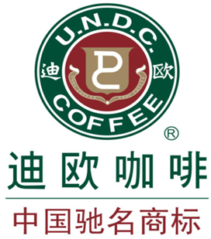 “米萝咖啡”、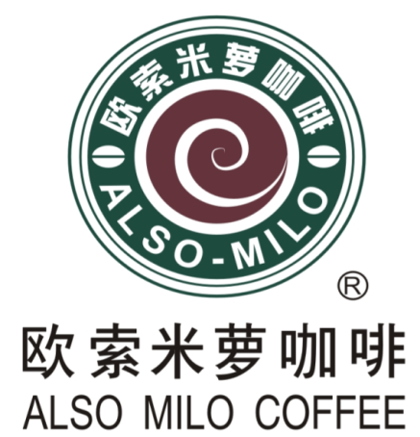 “上岛咖啡”
连锁品牌，是中国复合式休闲餐饮第一品牌。
自2002年1月在上海青浦创设首家门店以来，迪欧餐饮始终秉承优雅欧亚气息和“诚信、尊重、关怀”的服务价值体现，成为咖啡行业的品质典范并得到广泛的认同和赞誉。目前，迪欧餐饮集团旗下的三大品牌在全国已开设了800余家门店，遍布中国20多个省份和100多个城市。四大分公司雄踞南北、互相策应，成为中国复合式休闲餐饮咖啡类的领先者。
2003年，在国内咖啡连锁品牌刚刚起步之际，迪欧便率先引进ISO9001质量管理体系，是国内咖啡连锁行业第一家获得该项认证的品牌。2005年投资建设的迪欧食品公司，为迪欧的事业发展揭开了新的篇章，开始了集团化管理的征程。2006年，迪欧又跨上了一个新的台阶，与世界第二大软件公司Oracle甲骨文携手，开发迪欧ERP项目，为日后的加速发展打下了坚实的管理基础。同年，公司成立了迪欧餐饮研发教育中心；2007年末，世界最大的投资基金之一——凯雷集团投资迪欧，更加快了迪欧餐饮集团的发展进程，对整个咖啡连锁行业产生了深远影响。
历经万余名迪欧人多年奋斗，使得迪欧快速成长，受到了行业相关的权威机构及政府的肯定。迪欧餐饮集团及其品牌分别荣获了中国十大优秀特许品牌、新加坡FLA“国际特许经营奖”等国内外权威奖项。凭借成熟的管理模式，强有力的后勤支持，迪欧连续被评为“2004中国最适合投资的百强连锁品牌”、“ 2004年度加盟商最满意总部”、“ 2005中国100最佳特许经营品牌”；2005年和2006年连续获得中国连锁经营协会（CCFA）赋予的“中国优秀特许品牌”称号；2005年～2008年，5次蝉联由上海连锁经营协会颁发的“最具影响力特许品牌”桂冠；连续四年获选中国烹饪协会评比的“中国餐饮百强”；并先后受到英国路透社、BBC、CCTV、亚太经合组织等媒体、机构的关注，被媒体赞誉为中国本土咖啡品牌中的翘楚。在2009年最新出炉的“2008的中国餐饮百强”排名中，迪欧位列总第11位，休闲餐饮第一位。
“累积生命，畅想生活”，迪欧提供的是以人为本的文化与需求，在人文的关爱下，创造生活感悟空间，为顾客提升生活的品位，达到和谐、圆满和快乐……

招 聘 简 章
一、岗位要求：
储备干部：
- 性别：不限；身高：女，1.58米以上；男，1.70米以上，形象气质佳；
- 大学专科及以上学历，专业不限（连锁经营管理、餐饮管理、旅游管理或其他相关专业优先）；
- 具有良好的团队协作精神，较强的学习能力和沟通协调能力；
- 亲和力强，对餐饮服务行业充满热情，爱岗乐业；
- 强烈的上进心和吃苦耐劳精神,愿意从基层做起。
会 计：
1、男女不限，中专及以上学历，财会相关专业毕业，有会计证；
2、做事认真负责、细心，有会计工作经验者优先。
二、招聘流程：
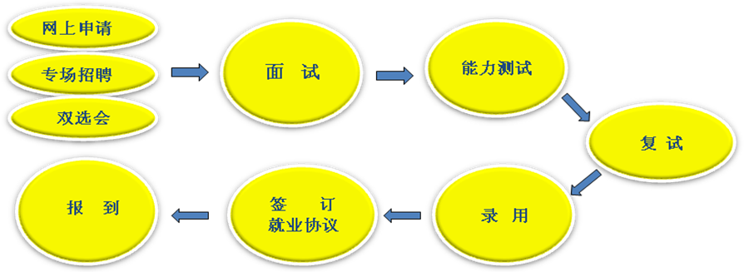
三、职业发展：
发展阶段  要求 | 储干 | 领班 | 主管 | 门店学习店长 | 门店正式店长
学习周期 | 6个月 | 3－4个月 | 3－4个月 | 8-12个月 | 正式工作
学习内容 | 基本操作技能 | 基本管理流程 | 部门整体计划管理 | 门店内外运营管理及应变处理 | 门店管理流程及应变、策划
基本薪资 | 1370 | 1420－1910 | 1690－2250 | 2000－2900 | 2800－5000
学习要求 | 熟练掌握技能、有一定的应变能力 | 掌握部门管理、有较强的应变能力 | 掌握全方面运营管理、人员管理及较强的应变 | 熟悉门店管理流程、人员管理、关系管理、有较强策划能力 | 完全独立担负门店经营管理
福利待遇 | 享受公司规定的所有福利。门店店长工作表现优秀者，安排进一步学习，可晋升为辅导员、区域协理、营运经理
备 注 | 根据公司发展和人员培养的需要，在不同阶段安排区域内工作地点和岗位的调整；所有员工均提供食宿；一般主管级以上干部在公司工作数年后，公司根据发展战略，会尽量安排在本人意向定居的城市或地区长期工作

